Biedrība “Piedzīvojuma Gars”

Lokācijā bāzēta urbāno spēļu platforma
“Face the Spirit”

Programmas projektējuma apraksts

Reinis Indāns
Rīga, 2021

Izstrādāts RTU studiju kursa “Programmatūras izstrādes tehnoloģija” ietvaros

Saturs
1 Ievads 3
1.1 Definīcijas un skaidrojumi 3
1.2 Dokumenta nolūks 3
1.3 Dokumenta pārskats 3
2 Klienta saskartnes detalizēts projektējums 4
2.1 Forma “Autorizācija/Reģistrācija” 4
2.1.1 Ieejas parametri 4
2.1.2 Funkcijas apraksts 4
2.1.3 Funkcijas diagramma 4
2.1.4 Ekrānformas prototipi 5
2.2 Forma “Galvenā spēles karte” 6
2.2.1 Ieejas parametri 6
2.2.2 Funkcijas apraksts 6
2.2.3 Funkcijas diagramma 6
2.2.4 Ekrānformas prototips 7
2.3 Forma “Lietotāja profils” 7
2.3.1 Ieejas parametri 7
2.3.2 Funkcijas apraksts 8
2.3.3 Funkcijas diagramma 8
2.3.4 Ekrānformas prototips 8
2.4 Forma “Informācija par aplikāciju” 9
2.4.1 Ieejas parametri 9
2.4.2 Funkcijas apraksts 9
2.4.3 Funkcijas diagramma 9
2.4.4 Ekrānformas prototips 9
2.5 Forma “Rezultātu tabula” 10
2.5.1 Ieejas parametri 10
2.5.2 Funkcijas apraksts 10
2.5.3 Funkcijas diagramma 10
2.5.4 Ekrānformas prototips 10
2.6 Forma “Uzdevums” 11
2.6.1 Ieejas parametri 11
2.6.2 Funkcijas apraksts 11
2.6.3 Funkcijas diagramma 11
2.6.4 Ekrānformas prototips 11
3 Dekompozīcijas apraksts 12
3.1 Datu bāzes ER modelis 12
3.2 Datu bāzes tabulu shēma 12
3.3 Datu bāzes apraksts 12

Ievads

Definīcijas un skaidrojumi
“PG” | Biedrība “Piedzīvojuma Gars”
RTU | Rīgas Tehniskā Universitāte
DBVS | Datu bāzu vadības sistēma
FTS | Tīkla lietotne “Face the spirit”

Dokumenta nolūks
Šis dokuments apraksta programmatūras implementācijai nepieciešamās detalizētās prasības tīmekļa lietotnei “Face the spirit”. Dokuments ir paredzēts programmatūras izstrādē iesaistītajām pusēm:
- pasūtītāja (“PG”) pārstāvjiem, kas ir tieši vai netieši iesaistīti FTS satura un/vai formas izstrādē;
- izstrādātāja tehniskie speciālisti, kuri atbildīgi par tā realizāciju- projektēšanu un implementēšanu;
- RTU kursa “Programmatūras izstrādes tehnoloģija” pasniedzējiem, kuri ir atbildīgi par kursa vērtēšanu.

Dokumenta pārskats
Dokumentu veido trīs nodalījumi:
- Pirmajā nodalījumā – Ievads, iekļauta informācija par dokumenta vispārējo struktūru,
nolūku un izmantotajām definīcijām;
- Otrajā nodalījumā – Klienta saskarnes detalizēts projektējums;
- Trešajā nodalījumā – Dekompozīcijas apraksts, kas satur datu bāzes ER modeli un datu bāzes tabulu aprakstu.

Klienta saskartnes detalizēts projektējums

Forma “Autorizācija/Reģistrācija”

Ieejas parametri

Lauka nosaukums | Lauka tips | Obligāts | Apraksts
Lietotājvārds | Teksta ievadlauks | Jā | Lietotāja autorizācijas/ reģistrācijas lietotājvārds
Parole | Teksta ievadlauks | Jā | Lietotāja autorizācijas/ reģistrācijas parole

Funkcijas apraksts
- Lietotājs ievada vēlamo lietotājvārdu un paroli
- Ja lietotāja vārds jau ir reģistrēts datubāzē, tiek salīdzināta ievadītā parole. Ja parole atbilst datubāzē esošajai, tad tiek atvērta forma “Galvenā spēles karte”. Ja parole neatbilst datubāzē sagrabātajai, tiek parādīts kļūdas paziņojums.
- Ja lietotājs vēl nav reģistrēts datu bāzē, tiek parādīta forma “Jauna lietotāja reģistrācija”

Funkcijas diagramma

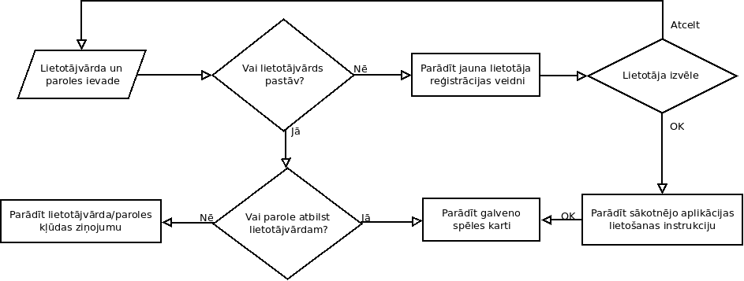

Ekrānformas prototipi

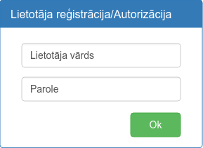Lietotāja datu ievadforma
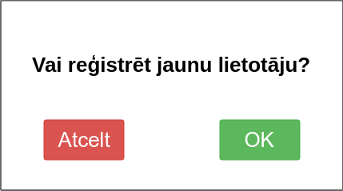Lietotāja reģistrācijas apstriprināšana

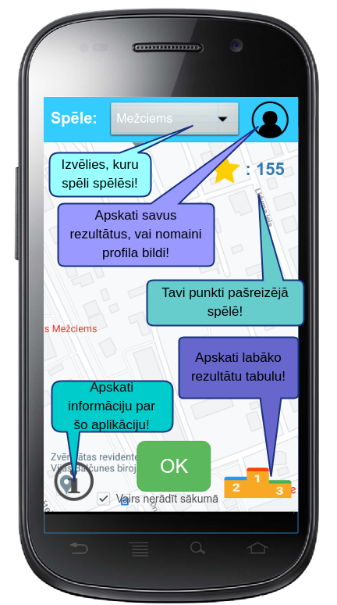Aplikācijas lietošanas pamācība

Forma “Galvenā spēles karte”

Ieejas parametri

Lauka nosaukums | Lauka tips | Obligāts | Apraksts
Lietotāja koordinātas | Location change listener | Jā | Tiek reģistrēta lietotāja atrašanās vietas maiņa

Funkcijas apraksts

- Automātiska sākotnējās spēles izvēle
  - Tā kā ir iespējamas vairākas spēles, par “aktīvo” tiek izraudzīta tā, kura atrodas vistuvāk spēlētāja atrašanās vietai. Šī attāluma noteikšanai tiek izmantota spēļu atrašanās vietas kooordināte no attiecīgās datu bāzes tabulas.
- Uzdevumu piešķiršana
  - Uz kartes tiek parādīti uzdevumi. Tie tiek attēloti daudzkrāsaunu apļu veidā. Apļu krāsa kodificē sekojošus uzdevuma statusus: dzeltens- vēl nepildīts uzdevums; zaļš: pareizi izpildīts uzdevums; sarkans: nepareizi izpildīts uzdevums.
  - Mainoties lietotāja atrašanās vietai, tiek aprēķināti attālumi līdz izvēlētās spēles uzdevumiem.
  - Ja attālums līdz uzdevumam ir mazāks par vēl nepildītam uzdevumam piešķirto rādiusu, lietotājam tiek piedāvāts pildīt uzdevumu.
- Lietotājam ir iespēja izvēlēties, kuras spēles uzdevumus pildīt, izmantojot dropdown menu. Iespējamās spēles tiek uzglabātas datubāzē.
- Lietotājs redz savu konkrētās spēles punktu skaitu.
- Lietotājam ir iespējams apskatīt savu lietotāja profilu (forma “Lietotāja profils”).
- Lietotājam ir iespējams apskatīt papildus informāciju par aplikāciju (forma “Informācija par aplikāciju”)
- Lietotājam ir iespējams apskatīt globālu labāko rezultātu tabulu (forma “Rezultātu tabula”).

Funkcijas diagramma

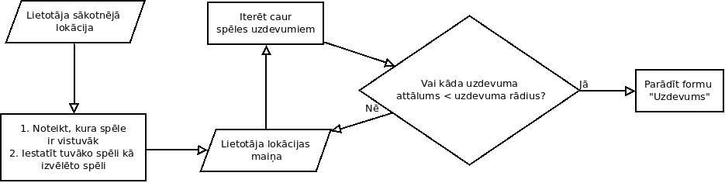

Ekrānformas prototips

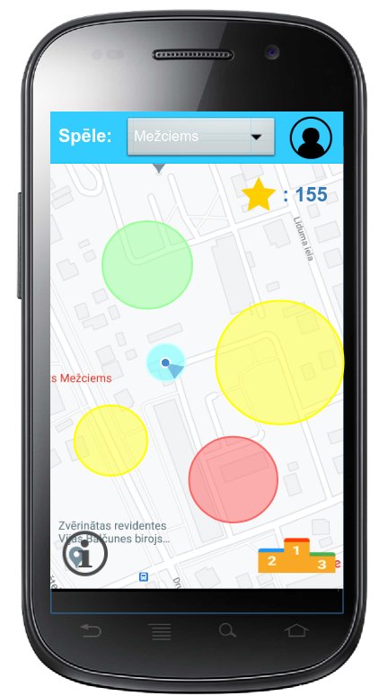

Forma “Lietotāja profils”

Ieejas parametri

Lauka nosaukums | Lauka tips | Obligāts | Apraksts
Lietotāja informācija no datubāzes | - | Jā | Lietotāja informācija no datubāzes

Funkcijas apraksts
- Iespēja nomainīt lietotāja profila bildi (vai nu uzņemot fotoattēlu, vai no ierīcē saglabātajiem attēliem)
- Tiek parādīts lietotāja sasniegtais punktu skaits visās spēlēs un spēļu statuss (pabeigta/nepabeigta)

Funkcijas diagramma
– aplikācijas sadaļai ir tikai reprezentatīvs raksturs –

Ekrānformas prototips

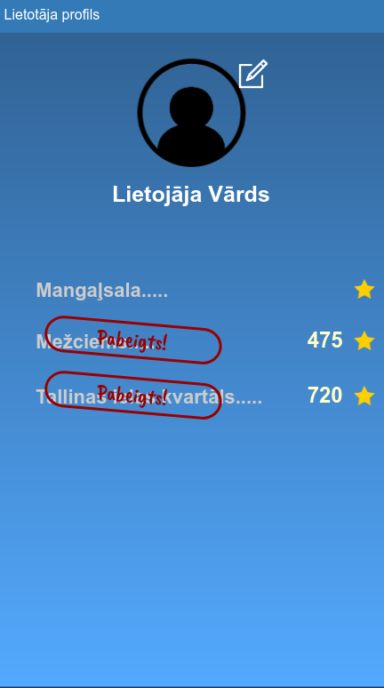

Forma “Informācija par aplikāciju”

Ieejas parametri
– aplikācijas sadaļa ir statiska un bez ievades parametriem –

Funkcijas apraksts
- Šī aplikācijas sadaļa parāda inforāciju par aplikāciju, tās funkcionalitāti un veidotājiem

Funkcijas diagramma
– aplikācijas sadaļai ir tikai reprezentatīvs raksturs –

Ekrānformas prototips
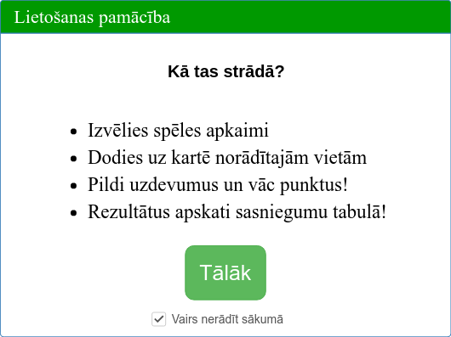

Forma “Rezultātu tabula”

Ieejas parametri

Lauka nosaukums | Lauka tips | Obligāts | Apraksts
Lietotāja informācija no datubāzes | - | - | Lietotāja informācija no datubāzes
Spēļu informācija no datubāzes | - | - | Spēļu informācija no datubāzes

Funkcijas apraksts
- Parādīt visu laiku labākos rezultātus, sagrupētus pa spēlēm
- Parādīt pēdējo 24 stundu laikā gūtos rezultātus, sagrupētus pa spēlēm

Funkcijas diagramma
– aplikācijas sadaļai ir tikai reprezentatīvs raksturs –

Ekrānformas prototips
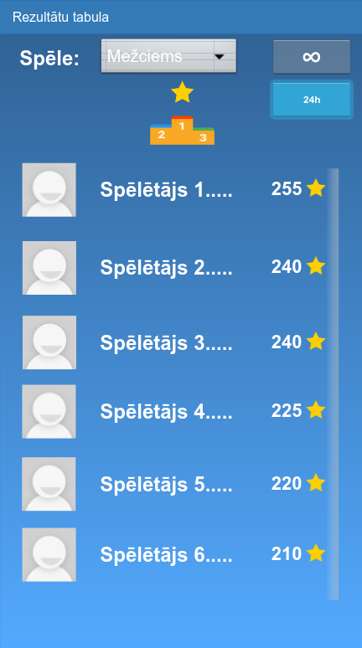

Forma “Uzdevums”

Ieejas parametri

Lauka nosaukums | Lauka tips | Obligāts | Apraksts
Uzdevuma informācija no datubāzes | - | - | Uzdevuma informācija no datubāzes
Lietotāja informācija no datubāzes | - | - | Lietotāja informācija no datubāzes

Funkcijas apraksts

- Lietotājam tiek prezentēts uzdevums un atbilžu varianti
- Lietotājs var izvēlēties vienu no atbilžu variantiem
- Pēc pogas “OK” nospiešanas, tiek salīdzināta atbilde ar pareizo, un spēlētājam tiek piešķirti punkti. Uzdevums tiek marķēts kā “izpildīts”

Funkcijas diagramma

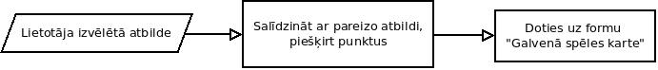

Ekrānformas prototips
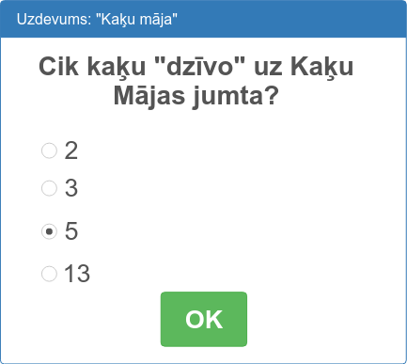

Dekompozīcijas apraksts

Datu bāzes ER modelis

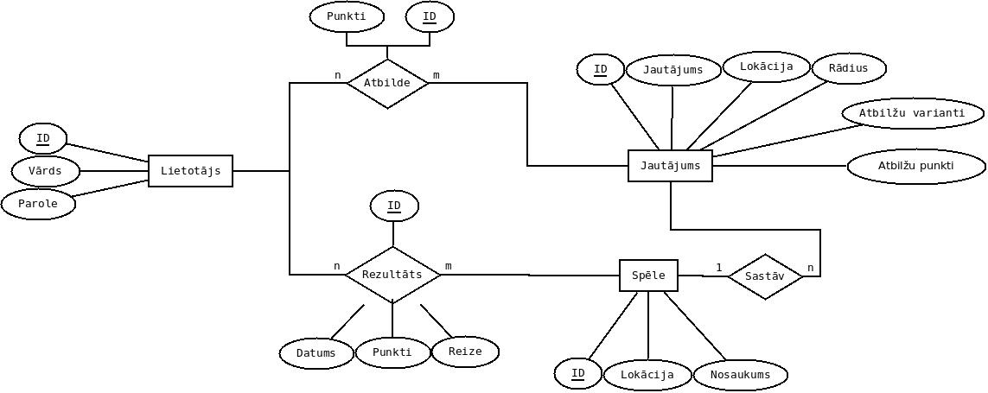

Datu bāzes tabulu shēma
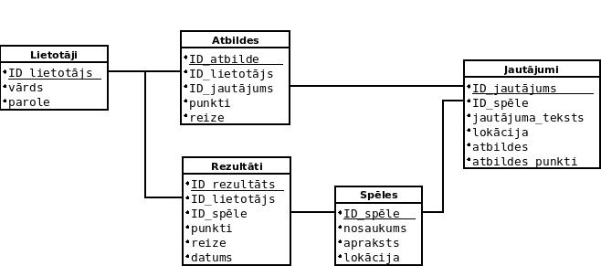

Datu bāzes apraksts

Lietotāji
Identifikators | Users
Apraksts | Tabula, kurā tiek glabāti lietotāju dati
Lauka nosaukums | Lauka tips | Obligāts | Apraksts
id | Integer | Jā | Tabulas identifikators
name | Varchar(20) | Jā | Lietotāja vārds
password | Varchar(20) | Jā | Lietotāja parole

Spēles

Identifikators | Games
Apraksts | Tabula, kurā tiek glabāti attsevišķu spēļu dati
Lauka nosaukums | Lauka tips | Obligāts | Apraksts
id | Integer | Jā | Tabulas identifikators
name | Varchar(50) | Jā | Spēles nosaukums
description | Text | Nē | Spēles apraksts
location | Point | Jā | Spēles atrašanās vietas (centra/sākuma punkta) koordinātas

Jautājumi

Identifikators | Questions
Apraksts | Tabula, kurā tiek glabāti jautājumu dati
Lauka nosaukums | Lauka tips | Obligāts | Apraksts
id | Integer | Jā | Tabulas identifikators
id_game | Integer | Jā | Spēles identifikātors
question | Text | Jā | Jautājuma teksts
answers | Text[] | Jā | Atbilžu variantu teksti
points | Integer[] | Jā | Par atbildēm iegūstamie punkti
location | Point | Jā | Uzdevuma lokācija

Atbildes

Identifikators | Answers
Apraksts | Tabula, kurā tiek apkopotas lietotāju sniegtās atbildes
Lauka nosaukums | Lauka tips | Obligāts | Apraksts
id | Integer | Jā | Tabulas identifikators
id_user | Integer | Jā | Lietotāja identifikators
id_question | Integer | Jā | Jautājuma identifikators
points | Integer | Nē | Par atbildi iegūtie punkti
try_count | Integer | Jā | Kurš mēģinājums pēc kārtas

Rezultāti

Identifikators | Results
Apraksts | Tabula, kurā tiek apkopoti lietotāju spēlēs gūtie gala rezultāti
Lauka nosaukums | Lauka tips | Obligāts | Apraksts
id | Integer | Jā | Tabulas identifikators
id_user | Integer | Jā | Lietotāja identifikators
id_game | Integer | Jā | Spēles identifikators
points | Integer | Nē | Spēlē iegūtie punkti
try_count | Integer | Jā | Kurš mēģinājums pēc kārtas
datetime | Timestamp | Jā | Spēles iziešanas datums un laiks

